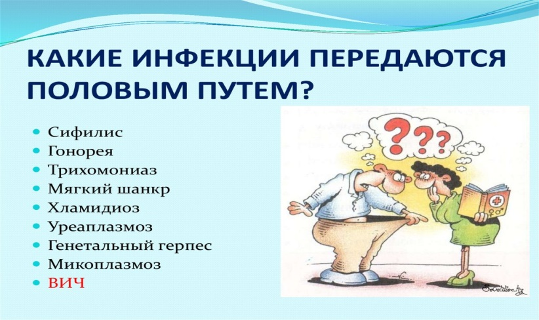
ИППП (инфекции, передающиеся половым путем)
— группа заболеваний, которые передаются от человека к человеку при сексуальном контакте. Они поражают не только половые органы, но и весь организм, и нередко приводят к серьезным последствиям.
Современная медицина насчитывает около 30 инфекций, которые можно отнести к ИППП. Большая часть из них может протекать бессимптомно, и это делает их весьма опасными для здоровья разных органов и систем.

В зависимости от возбудителя ЗППП могут быть:
- бактериальными — сифилис, венерическая лимфогранулёма, гонорея, уреаплазмоз, микоплазмоз;
- вирусными — генитальный герпес, ВИЧ, остроконечные кондиломы, цитомегаловирус, контагиозный моллюск;
- протозойными, вызванными паразитами, — трихомониаз;
- грибковыми — кандидоз
ИППП передаётся:
- половым путём — при традиционном, оральном и анальном сексе;
- контактно-бытовым путём — через поцелуи, общую бритву, зубную щётку и другие средства гигиены;
- внутриутробно — от матери к плоду при родах и через плаценту;
- парентерально — через кровь при медицинских манипуляциях, использовании нестерильных игл и переливании крови;
- другими путями — через грудное молоко и слюну.
В группу риска входят люди, которые ведут беспорядочную половую жизнь и не имеют постоянного партнёра, а также гомосексуалисты, бисексуалы, заключённые и мигранты
Симптомы отличаются в зависимости от типа инфекции.

Симптомы хламидиоза
Инкубационный период инфекции составляет в среднем 2–6 недель, после чего появляются первые симптомы и способность заражать других . Помимо половых органов, хламидиозные инфекции возникают в анусе, глазах, горле и лимфатических узлах. Если не лечить повторные хламидиозные инфекции глаз, у пациента ухудшается зрение.
У женщин бактерии изначально заражают шейку матки, после чего появляются симптомы, напоминающие цервицит. Пациентки обычно жалуются на небольшие выделения из влагалища, дискомфорт, жжение и болезненное мочеиспускание . Бактерия также может заразить уретру. В этом случае появляются признаки и симптомы уретрита (например, частые болезненные мочеиспускания с гноем). Иногда инфекция распространяется восходящим путём, из шейки матки в матку и фаллопиевы трубы, что приводит к воспалению органов малого таза. Это повышает риск бесплодия или внематочной беременности.
Хламидиоз может протекать бессимптомно или остро, при этом типичным симптомом выступает боль в животе и/или тазу. При обследовании также отмечают болезненность движения шейки матки, самой матки и придатков.
Мужчины отмечают появление светлых выделений из пениса, болезненность при мочеиспускании, отёчность и увеличение яичек. Часто у пациентов находят уретрит со слизистыми или водянистыми выделениями из уретры и другими трудностями мочеиспускания. У некоторых мужчин развивается эпидидимит — воспаление придатка яичка. Без лечения хламидийная инфекция также может поражать глаза и привести к трахоме, вызывающей слепоту .

Симптомы трихомониаза
Женщины отмечают раздражение и зуд влагалища и прилегающей области, пенистые, цветные выделения из влагалища, неприятный запах, боль при половом акте и мочеиспускании .
У мужчин клиническая картина выражена не так ярко, как у женщин. Обычно у них нет симптомов. Иногда появляются проблемы с мочеиспусканием, дискомфорт в области паха и болезненность при семяизвержении .

Симптомы гонореи
У большинства женщин нет симптомов, но в некоторых случаях пациентки жалуются на жжение или боль при мочеиспускании, кровотечения, не связанные с менструацией, выделения из влагалища и боль в животе.
У мужчин гонорея проявляется в виде жжения при мочеиспускании, болезненных и опухших яичек, белых, жёлтых или зелёных выделений из пениса.
Инфекция гонореи в прямой кишке или задней части может вызвать кровотечение, зуд и боль при дефекации.

Генитальный герпес
Период появления первых признаков болезни занимает от 2 до 10 дней после инфицирования, при этом симптомы длятся 2–3 недели. Пациенты жалуются на болезненность и жжение в области половых органов, в анусе, ногах и ягодицах. Иногда повышается температура тела, появляется лихорадка, боль в голове, мышцах, связках и сухожилиях. Женщины отмечают сильный зуд и неприятные выделения из влагалища.
Внешне для герпеса характерны мелкие групповые пузырьковые высыпания с серозной жидкостью внутри, которые в дальнейшем сливаются, изъязвляются и покрываются корочкой.

Профилактика ИППП
Основная профилактика заключается в отказе от случайных сексуальных связей, использовании презервативов или занятиях сексом с постоянным здоровым партнёром
Чтобы предупредить инфицирование, также рекомендуют:
- соблюдать правила личной гигиены — ежедневно подмывать половые органы;
- регулярно сдавать анализы на заражение ИППП;
- посещать гинеколога и уролога;
- при первом подозрении на болезнь сразу обращаться за медицинской помощью;
- медицинскому персоналу, работникам детских учреждений и пищевой промышленности регулярно проходить медицинские осмотры;
- пройти обязательное обследование во время беременности
Также важно поддерживать иммунитет, потому что вирусные инфекции активируются при его снижении.

